**湖南工程L.T.S滑板社**

**网站**

**主**

**页**

**设**

**计**

**文**

**档**

**制作团队：踏浪团队**

**二O一八年六月二十六**

一、 导航nav 4

二、 Banner 4

三、 团队介绍 5

四、 活动剪影 5

五、 视频 7

六、 联系我们栏目 9

七、 版权声明 9

## 一、导航nav



1.背景命名：nav_bg 颜色：#ffc000 尺寸：1180*82

2.文字颜色：#000 鼠标经过效果：背景色变成#000,文字 颜色变成#FFF；

3.字体：微软雅黑，大小：20px；

4.图标命名：home

5.栏目之间的距离：92px，距离左边的外边距：220px，距离上面的距离 ：32px，

## 二、Banner

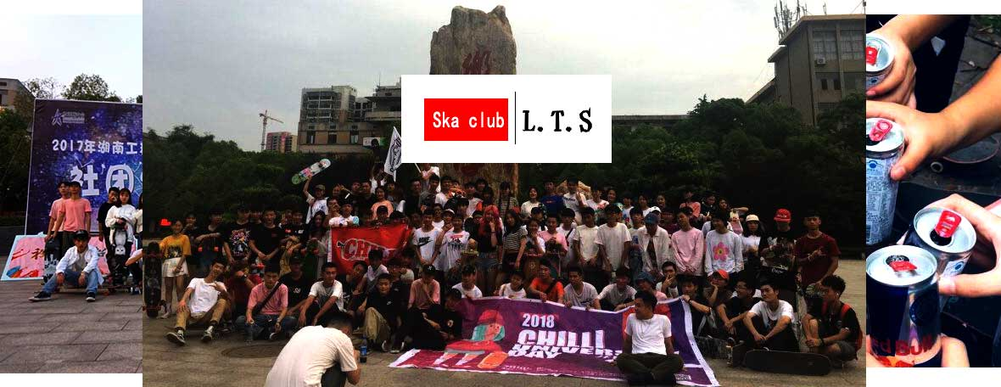

1.Banner命名方式：banner_1,banner_2,banner_n；

2.尺寸：1180*350，轮播方式；

3.距离上面的距离：24px；

## 三、团队介绍

命名：column1_xxx

标题图标：大小29*61，社团介绍的下边线1px长1070px，

字体：微软雅黑，大小：20px，更多加边框线，尺寸：92*38

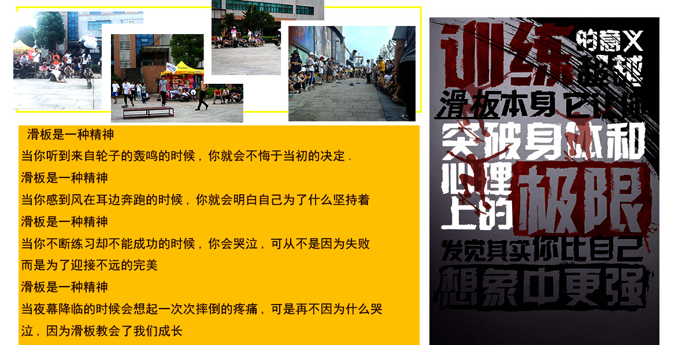

上图距离上面边距：20px，左边边距:26px,与文字板块的距离：4px，

距离右边图片的距离：10px

## 四、活动剪影

1. 标题：活动剪影



文字颜色：#f79c3a；

文字大小：27px；

超链接文字：更多 文字大小：27px； 字体颜色：黑色

标题文字与直线的距离为：14px；

“更多”与直线的距离为：4px；

1. 活动图片

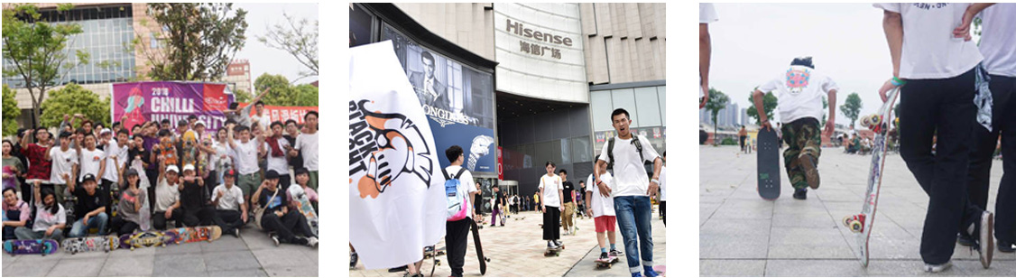

图片大小为：351*304；

图片命名为：mat1 mat2 mat3 （从左往右）；

图片之间的距离：37px；

三张图片与直线的距离为：30px；

1. 活动图片的标题



第一张图片的标题：#高校滑板日第一站湖南交通职业技术学院；

第二张图片的标题：#GSD CSC 2018 623 世界滑板日；

第三张图片的标题：#高校滑板日第二站湖南工程职业技术学院；

文字大小：24px； 颜色：黑色；

标题文字与上面图片的距离：40px；

图标：  代表活动举行的时间；

英文意思代表的是月份 数字“20”是代表那个月的哪一天的日期；

图标背景颜色：#ffc924 字体颜色为：白色；

文字在图标里是居中的；

图标与上面图片的距离：26px；

1. 活动的介绍

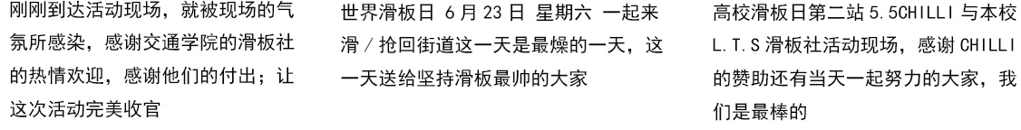

介绍顺序（从左往右）

文字大小：21px； 文字颜色：黑色

每个活动介绍之间距离为:52px ;

活动介绍的文字与活动标题的文字距离为：40；

左右的外边距为：34px；

## 五、视频



1.栏目条1180px W, 70px H.左边距85px,下边据61px.

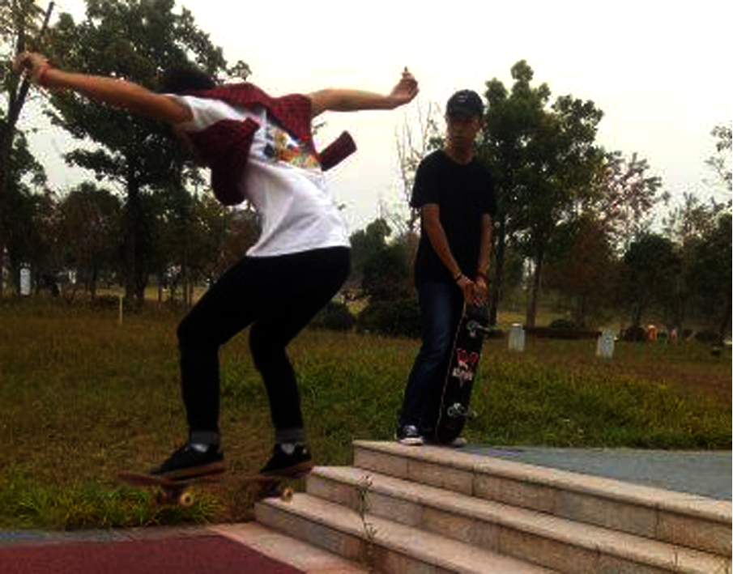

2.视频连接窗口905*709

3左边距146px, 下边距90px.

4.背景是白色.

## 六、联系我们栏目



标题命名：call_title

字体：微软雅黑，大小：20px，更多加边框线，尺寸：92*38



背景：#ffc000，尺寸;1180*350;

字相互距离33px 字体：微软雅黑 大小：18像素；

友情链接、联系我们标题：24px；

图标命名：qq 、wx、 dh、 wz之间的距离75px；

距离上面的距离：96px；

## 七、版权声明

命名：copyright

背景：黑色

尺寸：1180*104，字体：宋体 大小：24px

内容："版权所有：湖南工程L.T.S滑板社"